Clase 2 – Sintaxis castellana

Ahora vamos a ir a paso de hormiga, con oraciones de un nivel poético deplorable porque nos interesa esto en el griego, no el castellano. Y como en el griego de entrada vamos a estar traduciendo oraciones muy sencillas, el tipo de sintaxis que necesitamos en castellano es de este nivel, cosas muy elementales. ¿Por qué? Porque la sintaxis del griego y la del castellano, salvo por unas pocas excepciones, es prácticamente la misma. Ese es nuestro camino de intercambio directo de entrada, es por esto que a todo tema sintáctico nuevo griego que veamos vamos a entrar por el castellano, para detectar el fenómeno en castellano, para después poder ir al griego y para después volver al castellano y discutir la oración, ver su contexto, ver qué quiso decir Sófocles con esto, qué quiso decir Aristóteles con aquello. Nosotros necesitamos mínimos plafones gramaticales.

La mañana es linda

Todo lo que digamos para el castellano salvo que lo aclaremos explícitamente vale para el griego. Vamos a empezar siempre por el verbo, porque es el verbo el que organiza la totalidad de la frase. Claro, acá alguien podría decir “¿un verbo qué es?” Hay tanto escrito sobre qué es un verbo que si yo llegara a decir “es la palabra de la oración que da cuenta de una acción”, la gente de gramática se materializa en el aula y me descuartiza. Es tan profundo lo que se ha llegado a decir sobre el verbo que ya parece que no da cuenta de una acción. Nosotros estamos en un nivel de escuela primaria, y con eso nos alcanza. Para el que tenga problemas con esto, un manual de lengua de escuela alcanza. Entonces ¿el verbo de esta oración cuál es? “Es”. La acción está mentada por esta palabra. El verbo va a tener en todas las oraciones que veamos una persona o cosa que lleve a cabo esa acción, un agente que practica esa acción. Eso lo podemos inferir semánticamente, porque yo les pregunto ¿qué es lo que en esta oración esta ejerciendo la acción de ser? “La mañana”. A la estructura de la oración que realiza la acción verbal la vamos a llamar sujeto de la oración. Todo lo que no es sujeto es predicado. No vamos a tener nunca oraciones unimembres. Todas las oraciones que hagamos van a tener siempre sujeto y predicado. Fíjense que el verbo está en singular. Está en tercera persona también. Es “ella/ él/ eso” y “la mañana” es precisamente un “ella” de manera que hay concordancia entre la tercera persona del verbo y el sujeto. ¿Y qué nos queda? La palabra “linda”. Es un adjetivo que marca una cualidad determinada, la cualidad de la belleza, de la lindura. “Linda” en nuestra oración se está refierendo a “la mañana”. Pero lo que hay que notar es que no se está refiriendo a “la mañana” de manera directa. ¿Qué quiero decir con “de manera directa”? En la intención de quien ha escrito esto, no está decir que hay una mañana linda a priori, una mañana que ya es linda, y yo a esa mañana que ya es linda después le escribo algo “esa mañana que ya es linda despunta en la ciudad”. No. En la intención de esa persona está decir lo siguiente: de todo lo que yo tengo en el mundo recorto sólo la mañana, y a eso le agrego, a través del lenguaje, usando el verbo “es”, una cualidad. Ahora bien, esa mañana que yo seleccioné en el mundo no era, en la intención de este hablante, linda antes de que dijese que era linda. ¿Por qué aclaro esto? Porque en el hablante está la voluntad de hacer el recorte del mundo que quiere. Este hablante podría haber recortado una mañana ya linda, a la que le pasa tal y cual cosa. Pero no hace eso, recorta solo la mañana, y a través del lenguaje le agrega una cualidad. Esa cualidad es la de ser linda. De manera que “linda” remite a “la mañana” pero no de manera directa. Sino que para que “linda” caracterice a “la mañana” tiene que pasar antes por el verbo “es”. En la intención de este hablante por un lado está la mañana, por el otro está la cualidad de ser linda y lo que hace ese hablante es juntarlas, a través de este verbo copulativo que oficia simplemente de bisagra. ¿Cómo vamos a llamar a un adjetivo que modifica a un sustantivo pero no de manera directa, sino pasando por el verbo? El hecho de que la palabra linda pase por el verbo, dependa del verbo, la va a transformar en algo que llamamos predicativo. ¿Qué quiere decir que se predica? Que depende de un verbo. Ahora bien, ¿de quién se predica? Del sujeto. Entonces vamos a tener un predicativo sujetivo. Decimos sujetivo y no subjetivo porque en nuestra carrera “subjetivo” quiere decir algo bastante técnico y especifico, alejado de esto. ¿Por qué “linda” es predicativo? Porque pasa por el verbo y de allí remite al sujeto, al que modifica.

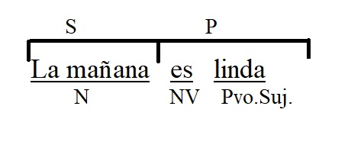

El propio Aristóteles en un libro que se suele citar por su nombre latino De Interpretatione (“Acerca de la interpretación”) dice que el verbo “ser” en la tercera persona del singular lo único que hace es unir un sujeto con su predicativo, sin agregar un significado extra. Porque claro, la mañana significa algo, linda significa algo. “Es” no significa nada como verbo, a diferencia del verbo “amar”, el verbo “temer”, que sí significan algo. Lo único que hace el verbo “es” aquí es indicar el tiempo: la mañana es linda ahora. Por eso dice Aristóteles que puede elidirse perfectamente. Elidirse quiere decir que puede desaparecer sin alterar el sentido o la lógica de la oración. En castellano cuando elidimos un verbo solemos poner una coma. Esto en griego ocurre un montonazo, que el verbo “ser” en tercera esté elidido.
Segundo ejemplo:

Linda, la mañana

En castellano podemos resolver el sentido de esta oración fácil, nos damos cuenta que el sujeto es “la mañana” y el predicado es “linda”. Nosotros entendemos que ese “linda” es “la mañana”. En griego vamos a tener una gran herramienta para resolver este tipo de casos, que el lunes que viene la digo.
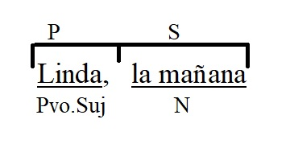
Como verán, el verbo “es” está elidido pero el sentido de la oración permanece intacto.

La linda mañana despunta.

¿Cuál es el verbo? “Despunta”. ¿Cuál es el actor/actriz, quien está ejerciendo la acción de despuntar? “La linda mañana”. Entonces “la linda mañana” es el sujeto, todo el resto predicado. Notemos lo que ocurre en esta oración con el adjetivo “linda”. En la selección que este hablante hace del mundo, toma como un objeto constituido una mañana que ya es a priori linda, y cuando digo a priori no me refiero en términos metafísicos, sino a priori respecto del momento de la enunciación: esta persona decide decir que “la mañana linda” va a ser o hacer algo, de modo tal que “linda” es una cualidad que, en la intención de este hablante, la mañana ya tiene antes de incorporarla a una secuencia de enunciación. A diferencia del hablante anterior que decidió tomar solamente “la mañana” e incorporar la cualidad de ser linda precisamente en esa secuencia enunciativa. Aquí el adjetivo “linda” también está modificando a la mañana, pero sin pasar por el verbo.
Analizando en detalle el sujeto “La linda mañana”, si yo les pregunto: ¿Qué es lo que propiamente despunta? Es “la mañana”: es el núcleo del sujeto. Nos queda “linda”, que no puede ser un predicativo porque un predicativo es un modificador que pasa por el verbo, y este no pasa por el verbo. La categoría de predicativo supone la predicación y la predicación la lleva adelante un verbo. Escolarmente, a un adjetivo que modifica directamente (es decir, sin pasar por el verbo) a un sustantivo se lo llama “modificador directo”, pero en la sintaxis de las lenguas clásicas se llama “atributo”.

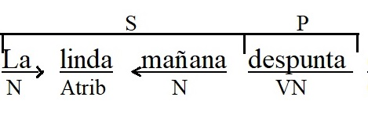

Veamos un tercer ejemplo.

La linda mañana despunta en la ciudad

El predicado es el mismo de antes solo que se le agrega una precisión locativa. Se dice “dónde” despunta la linda mañaa. A este tipo de precisiones locativas las vamos a llamar, por ahora, “complementos circunstanciales”.
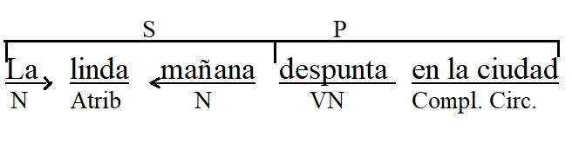
Son estructuras que acompañan a los verbos en el predicado, que dan cuenta de dónde se realiza la acción verbal (c. lugar), cómo, (modo) cuándo, (c. tiempo) etc.

La casa de María descansa sobre la colina.

¿Verbo? “Descansa”. ¿Sujeto? “La casa de María”. Todo lo que no es sujeto es predicado. ¿Qué será “sobre la colina? Complemento circunstancial (de lugar). Pero me interesa lo que ocurre en el sujeto. ¿Qué es lo que descansa, propia o nuclearmente hablando? “La casa”, ese es el núcleo del sujeto. Ahora, una cosa es decir la casa blanca, rosada, grande, tenebrosa, etc. Entre estas cosas que dije hay una equivalencia: que la casa es cualificada a través de un adjetivo. En nuestro texto sin embargo tenemos un agregado que se refiere a “la casa”, pero que no es dado por un adjetivo. Está encabezado por la preposición “de”. Lo que nosotros tenemos que pensar es, que a diferencia de lo que hace el adjetivo calificativo sin más (imprimirle a su núcleo una cualidad determinada y ya), este tipo de estructuras lo que hace es tomar el alcance a priori infinito de cualquier sustantivo y especificarlo. Porque, si yo digo “la casa” a secas, ¿a qué casa me estoy refiriendo? A todas. Todas las casas del mundo hoy, ayer y mañana. El objetivo de este tipo de estructuras encabezadas por “de” es recortar algo de esa universalidad, especificar un subgrupo. Está “la casa”, que son todas las casas, y está la casa específicamente de María. “La casa de María” es esta pequeña porción dentro del conjunto de la totalidad de las casas. Se especifica que se habla específicamente de la de María. A este tipo de estructuras que no son simplemente adjetivos en el mismo género y número que su núcleo, sino que están encabezadas con la proposición “de”; y que modifican también un sustantivo, pero que no le añaden una cualidad sin más, sino que especifican su alcance potencialmente universal, la vamos a llamar “complemento de especificación” (escolarmente llamado “modificador indirecto”). Es el complemento de un sustantivo que especifica su semántica. Puede ser “la casa de papel”, “la casa de comidas,” que es distinto de decir la “casa oscura”, en cuanto al modo de referirse a la particularidad que se le quiere añadir a ese sustantivo potencialmente universal.
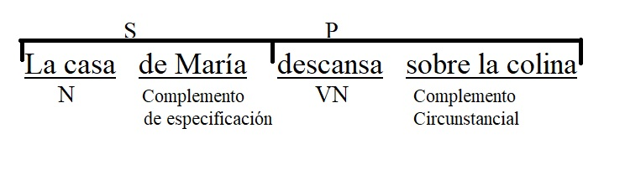

Ahora tenemos que ver un tema fundamental. Hay verbos que llamamos transitivos y otros intransitivos. La distinción entre transitivos e intransitivos tiene que ver con una cuestión semántica. Uno sabe si un verbo es transitivo o intransitivo en base a lo que ese verbo significa y lo que ese significado le permita o no hacer al verbo. Los verbos transitivos son los que, por su significado, permiten que la acción de la que el verbo da cuenta se traslade a un objeto que padece esa acción. A eso se refiere con lo de transitivo, que se traslada la acción a un objeto que se vuelve paciente, pasivo respecto de esa acción.
Si yo les pregunto, “tocar”, ¿se puede trasladar a un objeto que se vuelve tocado? Sí.
El verbo “empujar”, ¿se puede trasladar? Sí. El verbo “dar”, ¿se puede trasladar la acción de dar a algo que se vuelve lo dado? Sí.
Un verbo intransitivo en cambio es un verbo que por su significado no permite trasladar la acción de la que da cuenta a un objeto.

Alumno: ¿“Nacer”?

E.B.: “Nacer” es un verbo intransitivo. No se puede trasladar a un objeto esa acción.

Ayer di unas monedas

¿Verbo? Di. En nuestro trabajo siempre durante todo el año vamos a seguir el mismo orden:
1)Verbo
2) Vamos a buscar el sujeto
3) Todo lo que no es sujeto, es predicado.

El sujeto es “yo”. ¿Podría ser otro que no fuese “yo”? Es imposible que sea otro que no sea “yo”. La palabra castellana “tácito” viene de una palabra latina (tacitus) que significa callado, silencioso. No hay nada menos oscuro, callado y silencioso aquí que el sujeto, cuando todos hemos dicho, sin voces en contra, que es “yo”. Nosotros lo supimos por la desinencia del verbo “dar”, por la terminación de ese verbo en su forma en el texto (“di”), que nos da la pauta de la persona a la que refiere. Si aquí dijese “dimos”, el sujeto sería “nosotros”, y no lo dudaríamos. En la desinencia o terminación del verbo tenemos indicado el sujeto, por eso nosotros lo vamos a llamar “sujeto desinencial”. Lo que escolarmente suele llamarse sujeto tácito, nosotros lo vamos a llamar sujeto desinencial.
“Ayer” es un adverbio que aporta una precisión temporal, da cuenta de un momento. Bueno, complemento circunstancial. ¿El verbo “dar” es transitivo? ¿Yo puedo dar algo que se vuelve dado? ¿Ese objeto dado está en la oración? Sí, es “unas monedas”. A ese objeto de un verbo transitivo lo vamos a llamar “objeto directo” (OD).
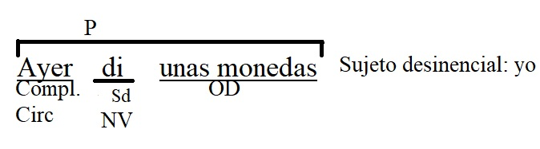

Agrego una cosita más acá:

Ayer di unas monedas a los barqueros.

Fíjense que “los barqueros” también son el objeto de dar, porque la acción de dar recae en primera instancia sobre la moneda, que es el objeto dado, pero a su vez el objeto dado es dado a los barqueros, es decir los interesados últimos en esta acción de dar por parte de este yo son los barqueros que son los que reciben el OD. Solamente estoy sobre interpretando el texto. Con esto estoy diciendo los barqueros también son objetos de dar, pero no son el objeto dado, son aquellas personas en interés de las cuales se realizan la acción verbal, no sobre las que recae la acción verbal. Ahora, ¿para quien se le hace eso, a quién se le hace eso? Por ahora esto lo vamos a llamar “complemento de interés”. Es aquella persona o cosa en interés de la cual se realiza la acción verbal, a quién se le hace. En castellano estos complementos de interés van a estar introducidos por la preposición “a” o “para”.




